ภาคผนวก

Library ต่างๆที่ใช้ช่วยใน project นี้
- Opencv
เป็น library ที่พัฒนาขึ้นโดยบริษัท Intel ซึ่งพัฒนาขึ้นโดยเหล่านักวิจัยของ Intel เอง เป็น library ที่ open source และมีความสามารถช่วยในการพัฒนาระบบ image processing ได้เป็นอย่างดี โดยมีจุดประสงค์หลักคือ ระบบคอมพิวเตอร์ vision แบบ real time ตัวอย่างของ application ที่สามารถใช้ opencv ช่วยได้แก่

- Image arithmetic and logic operations
- Image creation and access (same image header used for both libraries)
- Image filtering
- Linear image transformation
- Image morphology
- Color space conversion
- Image histogram and thresholding
- Geometric transformation (zoom-decimate, rotate, mirror, shear, warp, perspective transform, affine transform)
- Image moments

สำหรับข้อมูลเพิ่มเติมสามารถดูได้ที่
http://www.intel.com/technology/computing/opencv/overview.htm

หรือว่าสามารถ ดาวน์โหลดตัว library ได้ที่
http://sourceforge.net/projects/opencvlibrary/

- Allegro
เป็น library สำหรับการสร้างเกม แต่ที่เอามาใช้ใน project นี้ก็เพื่อจะเอาไว้แสดง graphic ตอนที่เราทำการ train neural network ทั้งนี้เราใช้ Allegro ในการแสดงค่าของจำนวนรอบที่ผ่านการ train แล้ว และเอาไว้แสดงเปอร์เซนความถูกต้องของข้อมูลที่ผ่านการ train โดยวิธี training set และ validation set ด้วย โดยความถูกต้องจะแสดงออกมาอยู่ระหว่าง 0.0 – 1.0 ยิ่งใกล้ 1.0 ยิ่งมีความถูกต้องมากขึ้น

หากต้องการทราบข้อมูลเพิ่มเติม สามารถเปิดดูได้ที่ website
http://www.talula.demon.co.uk/allegro/

และสามารถที่จะทำการ download ได้ที่
http://sourceforge.net/project/showfiles.php?group_id=5665&package_id=168871

- Snaperhelper
เป็น library ที่ช่วยในการ capture ภาพบน screen โดยที่สามารถที่จะทำการ capture เป็นแบบ region หรือ capture เป็น window ได้ ซึ่ง library ตัวนี้ไม่ได้เป็น open source เวลาใช้งานนั้นจะแถม file .lib กับ file .dll มาให้สองตัว เราใช้ file .lib เอาไว้เวลาทำการ compile และ link ใน visual studio 2005 และ .dll นั้นมีไว้เรียกใช้ โดยต้องอยู่ใน directory เดียวกับ file execute ของ project ของเราด้วย

สามารถดูเนื้อหาเพิ่มเติมเกี่ยวกับ library ตัวนี้ และ load มาใช้งานได้ที่
http://www.codeproject.com/tools/screen_snaper.asp

- Eztwain
เช่น library ที่เราใช้ติดต่อกับ scanner ทั้งนี้ตัว library ตัวนี้จะทำการไปเรียกตัว library ของ twain อีกทีนึง ทั้งนี้เนื่องจากการเขียนโปรแกรมเพื่อติดต่อกับตัว twain โดยตรงนั้นค่อนข้างจะยุ่งยาก เราเลยใช้ตัว eztwain มาเป็นส่วนที่ห่อหุ้ม twain ไว้ ทั้งนี้เพื่อให้การเขียนโปรแกรมติดต่อกับ scanner นั้นทำได้โดยง่าย และมีความรวดเร็ว เพื่อเป็นการประหยัดเวลาในการพัฒนา project นี้อีกด้วย

สำหรับข้อมูลเพิ่มเติมสามารถดูได้ที่
http://www.dosadi.com/eztwain1.htm

หากต้องการ download library ตัวนี้มาใช้โดยที่เป็นเวอร์ชันที่ไม่ต้องเสียเงินด้วย สามารถ download ได้ที่
http://www.dosadi.com/download.htm แล้วก็เลือกตัวที่เป็น freeware ด้วย

คู่มือการใช้งานโปรแกรม

เมื่อเปิดโปรแกรมเข้ามาครั้งแรกจะปรากฏดังภาพด้านล่าง

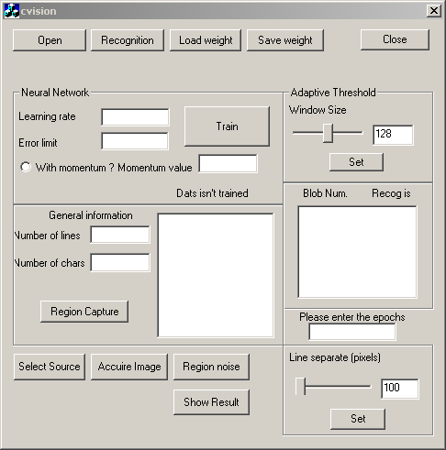
รูปที่ ๑ รูปหน้าตาของโปรแกรม

- สำหรับแปลงภาพให้เป็นตัวอักษร
- กดที่ปุ่ม Load weight เพื่อเป็นการโหลดน้ำหนักของเส้นเชื่อมเข้ามาในส่วนของ neural network เพื่อให้สามารถใช้ neural network เพื่อการแยะแยะตัวอักษรที่ถูกต้องได้
- รับภาพเข้ามาในโปรแกรม โดยสามารถทำได้สองวิธีคือ
วิธีแรก
1. รับภาพจาก Scanner โดยสามารถที่จะเลือกชนิดของ Scanner ที่ติดต่ออยู่กับเครื่องคอมพิวเตอร์ได้โดยกดที่ปุ่ม Select Source
2. เมื่อเลือกชนิด Scanner เสร็จแล้วให้กดที่ปุ่ม Acquire Image เพื่อ ให้ Scanner ทำการ scan ภาพเข้ามาในโปรแกรมของเรา ก็จะปรากฏภาพที่ผ่านการ scan แล้วให้เราได้เห็นด้วย
วิธีที่สอง
ให้กดที่ปุ่ม Open ก็จะปรากฏ Dialog สำหรับเลือกรูปที่จะเอาเข้ามา process ในโปรแกรม ของเรา ในที่นี้ให้เลือกไฟล์รูปที่เป็นแบบ Bitmap (*.bmp) เท่านั้น จากนั้นก็จะปรากฎภาพที่เราได้เลือกมาแล้วให้เราได้เห็นด้วย ดังข้างล่าง

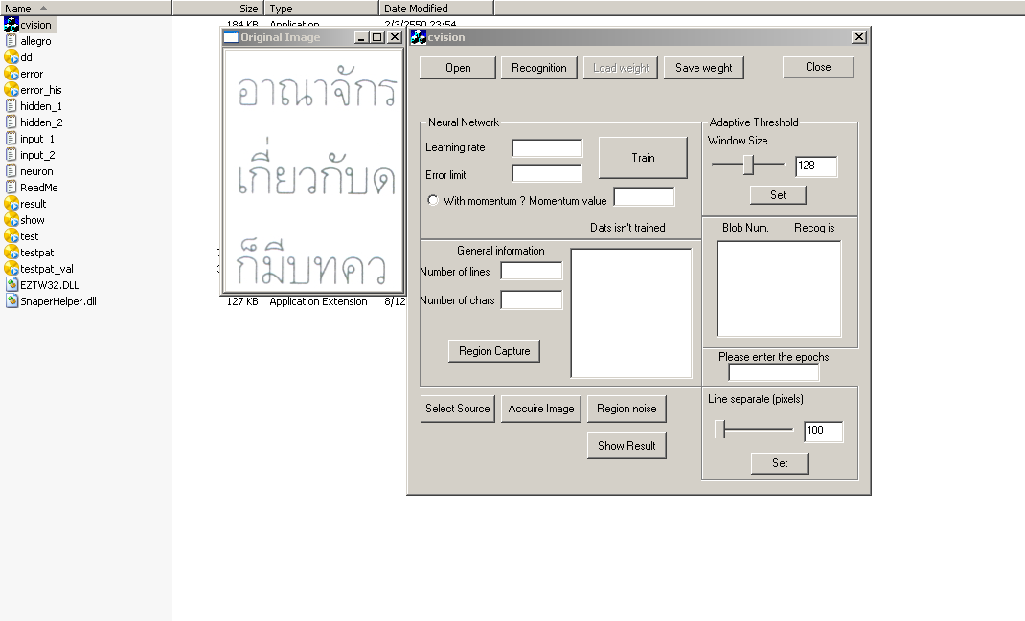
รูปที่ ๒ รูปหลังจากที่ทำการเปิดไฟล์ภาพที่จะให้โปรแกรมวิเคราะห์

เราสามารถเลือกเฉพาะบริเวณภายในรูปภาพเพื่อเอามาประมวลผลได้ โดยการกดที่ปุ่ม Region Capture แล้วก็จากนั้นก็ไปกดเลือกบริเวณที่ต้องการจะเอามาประมวลผลที่อยู่ภายในขอบเขตของ หน้าต่าง Original Image
เมื่อเราเลือกรูปภาพเข้ามาแล้ว จากนั้นเราก็ต้องทำการเซตค่าของ Threshold เพื่อทำให้ได้ภาพที่เป็นแบบไบนารี เพื่อที่จะเอาไปใช้ในกระบวนการอื่น ๆ ต่อไป ให้เราทำการเลื่อนตัว slider เพื่อเป็นตัวกำหนดค่าของการ threshold ในที่นี้โปรแกรมจะอนุญาติให้กำหนดค่า threshold ได้เฉพาะที่เป็นเลขคี่เท่านั้น เมื่อเลือกค่าได้แล้วให้กดที่ปุ่ม set โปรแกรมก็จะแสดงภาพแบบไบนารี ที่ได้มาจากกระบวนการ threshold ภาพตั้งต้นด้วยค่าที่กำหนดโดยผู้ใช้เอง ให้เราดูภาพที่ได้จากการ threshold โดยที่ให้ตัวอักษรที่แสดงด้วยสีขาวนั้นเห็นได้เต็มตัวของมัน จะทำให้การแปลงเป็นตัวอักษรมีความถูกต้องมากขึ้น
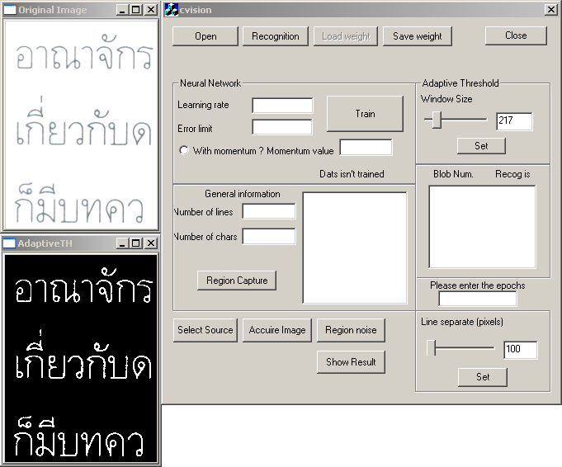
รูปที่ ๓ ภาพที่ได้หลังจากทำการกดที่ปุ่ม Set ก็จะได้ภาพแบบไบนารีออกมา

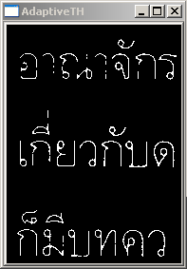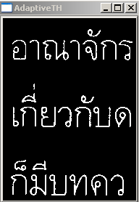
รูปที่ ๔ ตัวอย่างรูปแบบไบนารีที่ควร รูปที่ ๕ ตัวอย่างรูปแบบไบนารีที่
จะทำการกำหนดค่า Threshold ใหม่ กำหนดค่าของ Thresholdไว้ดีแล้ว
เพราะตัวอักษรขาด

หลังจากที่เราทำการ Threshold จนได้รูปที่เป็นไบนารีออกมาแล้ว ให้เราทำการกดที่ปุ่ม Recognition เพื่อให้โปรแกรมทำการวิเคราะห์รูปที่เป็นแบบไบนารีออกมาเป็นข้อความที่สอดคล้องกับภาพ (เป็น text file) ซึ่งโปรแกรมนี้จะทำการแสดงบริเวณของตัวอักษรที่โปรแกรมสามารถแยกออกมาได้ ดังรูปด้านล่างนี้

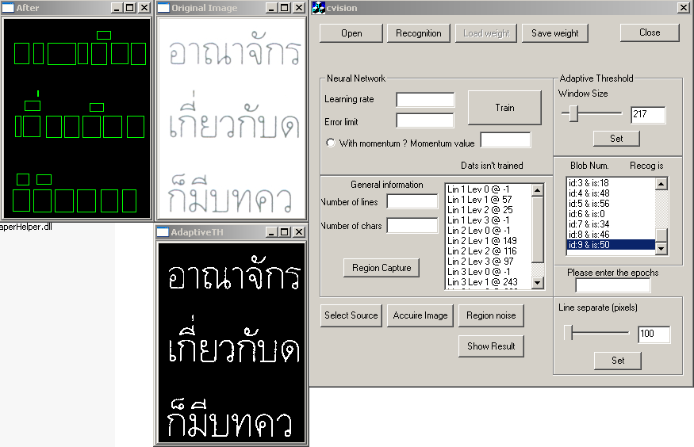

รูปที่ ๖ บริเวณของตัวอักษรต่าง ๆ ที่โปรแกรมแยกแยะออกมาได้แสดงได้ด้วยสี่เหลี่ยมสีเขียว

หลังจากที่เรากดปุ่ม Recognition เสร็จแล้วและขึ้นหน้าต่าง After มาแล้วขั้นตอนต่อไปให้เราดูผลลัพธ์ที่โปรแกรมนี้ให้ออกมาโดยกดที่ปุ่ม Show Result โปรแกรมก็จะไปทำการเปิด ไฟล์ที่ได้เขียนเป็นข้อความที่สอดคล้องกับภาพไว้ โดยใช้โปรแกรม Notepad ซึ่งก็แสดงให้เห็นดังรูปด้านล่างนี้

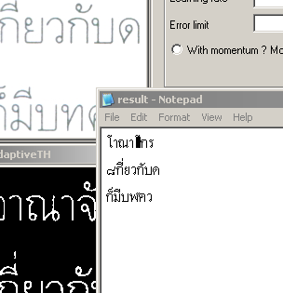
รูปที่ ๗ ไฟล์ result.txt ซึ่งเป็นไฟล์ผลลัพธ์สุดท้ายที่ได้จากการทำงานของโปรแกม
ปุ่มอื่น ๆ ที่มีไว้ช่วยการทำงานของโปรแกรม
ปุ่ม Region Noise เป็นปุ่มที่เอาไว้สำหรับการลบบริเวณที่เราไม่ต้องการที่อยู่บนภาพที่เป็นแบบไบนารี ซึ่งบางทีเราก็อาจจะมีความจำเป็นที่ต้องลบบริเวณบางบริเวณที่ไม่ต้องการที่อยู่บนภาพไบนารี ทั้งนี้ก็เพื่อทำให้กระบวนการ Recognition นั้นทำได้อย่างมีประสิทธิภาพ และไม่ทำให้โปรแกรมเกิด error ด้วย
ในช่อง Line separate (pixels) ช่องนี้จะมีไว้กำหนดระยะห่างเป็น pixels ของแต่ละบรรทัดที่อยู่ในไฟล์ภาพตั้งต้นที่เรารับเข้ามา ในกรณีที่โปรแกรมให้ผลลัพธ์การทำงานที่ผิดพลาด เช่น ให้ผลลัพธ์ออกมาเป็นจำนวนบรรทัดที่ไม่ถูกต้อง หรือว่า ให้ผลลัพธ์เป็นไฟล์ข้อความออกมาแต่ไม่สามารถที่ให้ตัวอักษรที่ตรงกับภาพได้เกิน 50 เปอร์เซนต์

- สำหรับการ Train ข้อมูล
ช่องที่เกี่ยวข้องกับการ Train ข้อมูลโดยใช้ neural network มีดังนี้
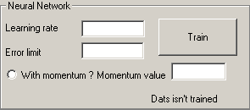
รูปที่ ๘ ส่วนของ neural network ในโปรแกรม
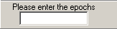
รูปที่ ๙ ช่องที่ให้กำหนดจำนวน epochs

การ Train ข้อมูลใหม่นั้นให้เราทำดังนี้
ในโครงงานนี้จะใช้การ train แบบที่อาศัย training set และ validation set และค่าที่เราต้องทำการกำหนดให้กับส่วนของการ train โดย neural network มีดังนี้
Learning rate -> เอาไว้สำหรับกำหนดค่าของ learning rate ใส่ค่าที่เป็นทศนิยมได้อย่างเช่น 0.2 เป็นต้น
Error limit -> เอาไว้สำหรับกำหนดเปอร์เซนต์ความถูกต้องของการ train ข้อมูล เปอร์เซนต์ความถูกต้องนั้นจะมีค่าอยู่ระหว่าง 0.0 – 1.0 เราควรกำหนดค่าของเปอร์เซนต์ความถูกต้องให้อยู่ที่ประมาณ 0.9 ขึ้นไป ทั้งนี้ถ้าหากว่าเรากำหนดค่าของเปอร์เซนต์ความถูกต้องมากเกินไปก็อาจทำให้การ train นั้นใช้เวลานานตามไปด้วย แต่ถ้าหากกำหนดน้อยเกินไปก็ทำให้ข้อมูลที่จะใช้ในการ recognize นั้นไม่ค่อยมีความถูกต้องเท่าที่ควร ตัวอย่างการกำหนดค่าที่เหมาะสมก็อย่างเช่น 0.94, 0.95 เป็นต้น
เราสามารถที่จะกำหนดให้การ train นั้นใช้ momentum หรือไม่ใช้ก็ได้ ซึ่งถ้าต้องการที่จะ train โดยไม่ใช้ momentum เราก็ไม่ต้องทำการเลือกตรงปุ่ม radio button ที่เขียนว่า With momentum ? แต่ว่าถ้าหากต้องการ train โดยใช้ momentum นั้นก็ให้เราทำการเลือกตรง radio button ด้วยแล้วก็กำหนดค่า momentum ตรงช่องว่างที่อยู่ข้างกับ label ที่เขียนว่า Momentum value โดยทั่วไปนั้นค่าของ momentum ที่เหมาะสมก็จะอยู่ที่ประมาณ 0.9 ขึ้นไป

เอกสารอ้างอิง

